Приложение 4
Коллаж «Профессия моей мечты»

Коллаж (от фр. coller — приклеивание) - технический приём в изобразительном искусстве, заключающийся в создании живописных или графических произведений путём наклеивания на какую-либо основу предметов и материалов, отличающихся от основы по цвету и фактуре.
Существует несколько способов создания таких работ. При выборе первого вам понадобится большой лист, на котором далее будут размещены все элементы коллажа, клей, ножницы и материалы, из которых вы планируете делать коллаж: фотографии, журналы, газеты и т.д. Помимо фотографий коллаж может содержать надписи, иллюстрации, декоративные украшения. В одной работе могут сочетаться самые разнообразные материалы — внешний вид коллажа может быть ограничен только вашей фантазией.
Всё, что вам потребуется для создания коллажа в случае выбора второго способа — это компьютер и материалы для работы. Для коллажа могут выступить абсолютно любые изображения с вашего ПК или интернета.
Продвинутые пользователи могут создать свою работу в компьютерной программе «ФОТО-КОЛЛАЖ».
Содержание коллажа «Профессия моей мечты»
- Название профессии (специальности).
- Краткое содержание основных видов профессиональной деятельности.
- Учебное заведение, где обучаются данной профессии.
- Необходимые качества, умения для данной профессии.
- Знаменитые представители данной профессии.
- Реклама или слоган для данной профессии ( «плюсы» профессии и т.д.)
Критерии оценивания коллажа:
- Информативность
- Креативность (творческий подход)
- Эстетичность оформления
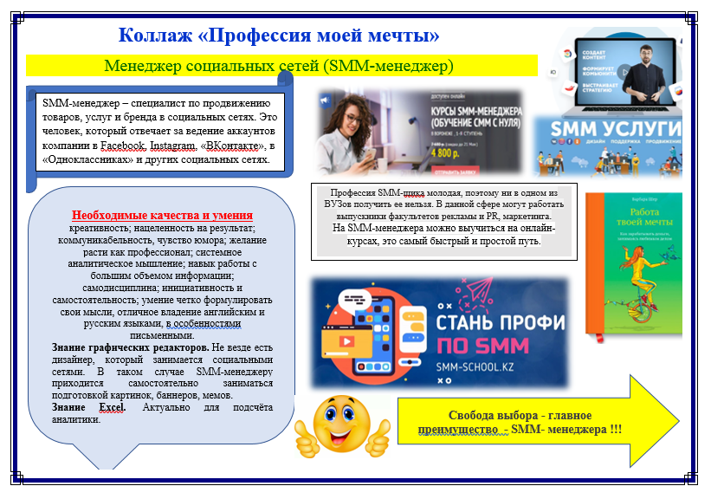
Пример выполненного коллажа

